Hieronymus-Tag 12. Oktober 2016 13.30 - 15.30 Uhr, SR 9
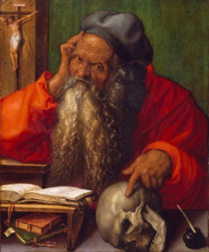
Literarisches im Zentrum
Moderation: Waltraud Kolb

Doris Dembosky. Inga und Otto

Aus dem Engl. von Daniela Schlager & Andrea Ungerer

Cathryn Grant. Unvorteilhafte Gesten
Aus dem Engl. von Petra Sedlaczek & Elisabeth Wawerda

Charlie Fish. T₁O₂D₁

Aus dem Engl. von Iris Lau & Daniela Schlager

Es war spät abends, als ich ankam
Vier Variationen von Dario Nussbaum, Charlotte Zerz, Stefan Stocklauser & Andrea Beier

Die Übriggebliebenen
Lucas Perfahl

Barbara Constantine. Und dann kam Paulette

Aus dem Frz. von Sandra Kleedorfer

Marielle Taillandier. Inszebierung
Aus dem Frz. von Angelika Konecky & Anja Müller

Michèle Thibaudin. Düstere Geheimnisse

Aus dem Frz. von Arleen Duit & Anna Polyzoides

Tang Sulan. Der tollpatschige Wolf lernt schwimmen
Aus dem Chin. von Iris Lau & Krista Magdalena Lirscher

B. J. Novak. Das Buch ganz ohne Bilder

Aus dem Engl. von Angelika Konecky & Elisabeth Wawerda

Bruce Lansky. Giggle Poetry

Aus dem Engl. von Sophie Höllige & Petra Sedlaczek

Entschuldigungsversuch in Jamben und Reimen
Sophie Höllige

Vladislav Petković Dis. Trunksucht

Aus dem Serb. von Nina Cancar

